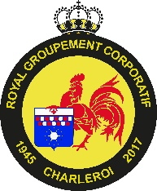
ROYAL GROUPEMENT CORPORATIF CHARLEROI 4300
DESIGNATIONS DU 30/05/2026

CCH | 30-05-26 | 15:00 | SC Wainage | RFCSonaca |  | Homerin Olivier | Fersini Alessandro | Willem Kevin



FINALE COUPE RGCC

15H00 SC WAINAGE – RFC SONACA

LE SAMEDI 30 mai 2026 SUR LE TERRAIN DE JS JAMNEW

Adresse terrain : Rue Saint-Jacques 127 Mont sur Marchienne

